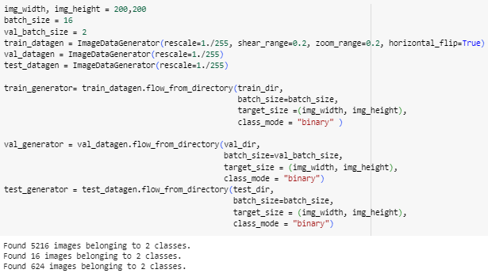
VGG16
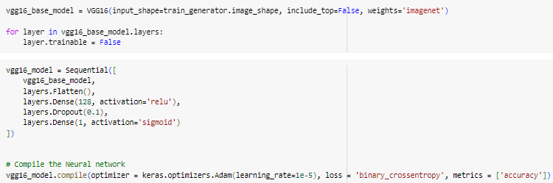
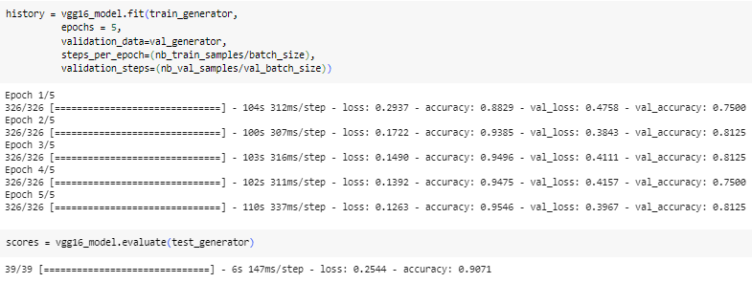
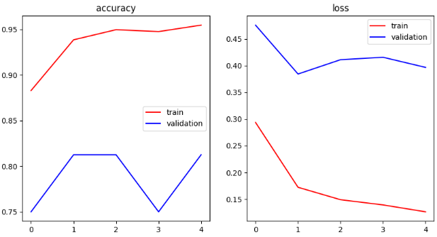
З графіку та історії видно що модель перенавчаєтся після 3 епохи тому зменшуємо кількість епох з 5 до 3
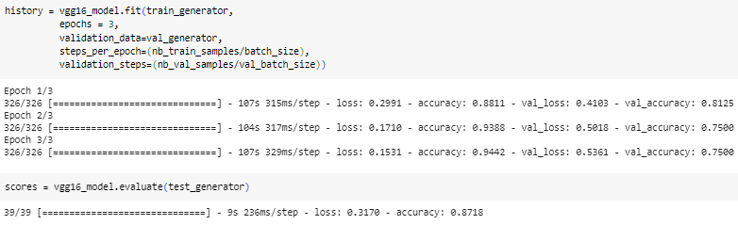
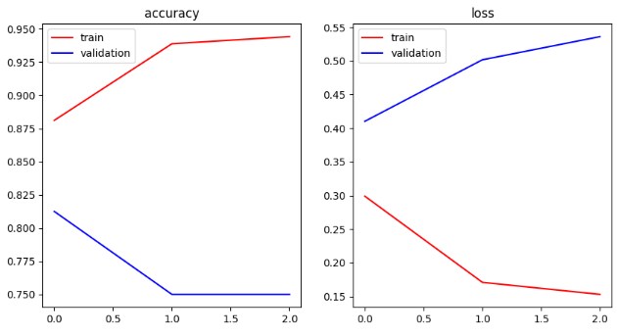
2)Розмороження 3 та 5 шарів, застосування Data Augmentation
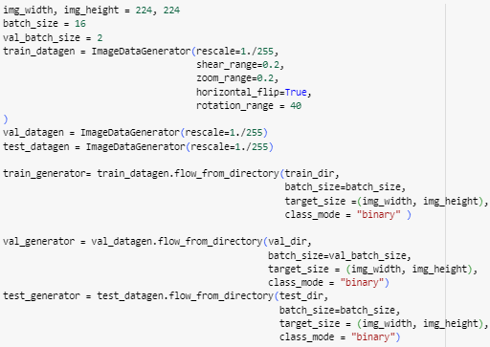
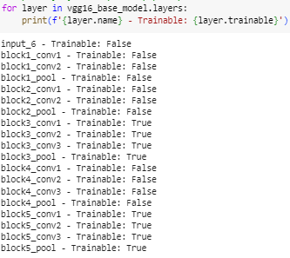
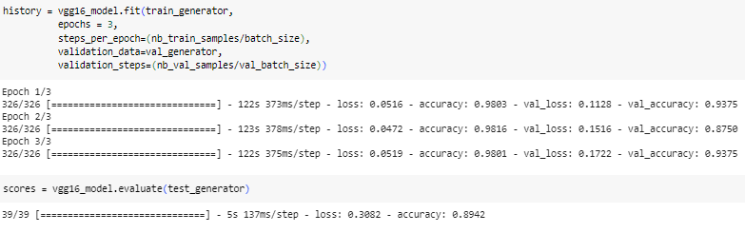
Inception V3
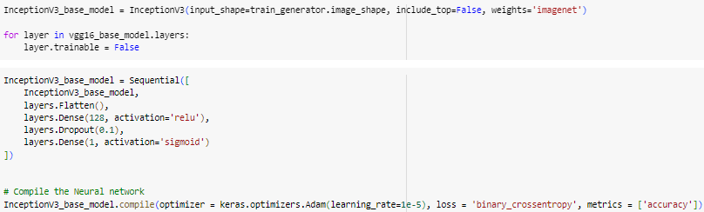
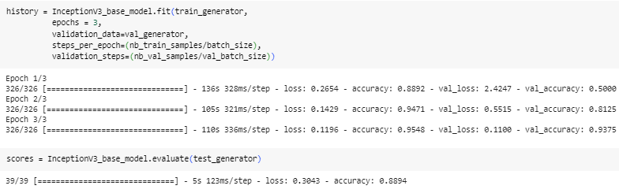
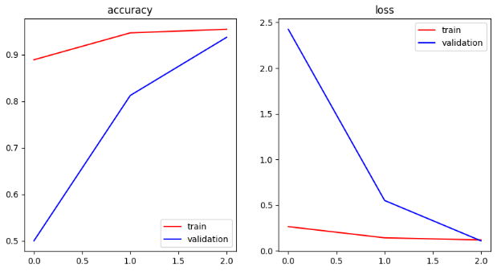

ResNet50V2
1)Використовуємо ResNet50V2 та додаємо вихідні шари
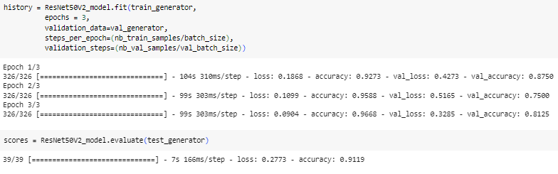
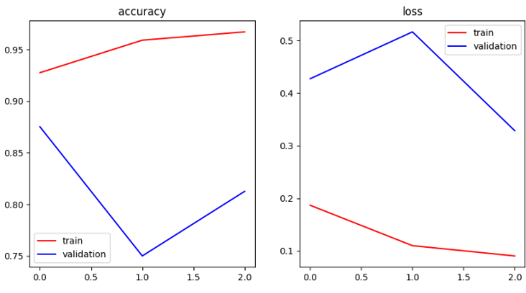
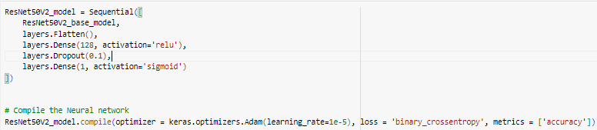
2)Додаємо ще Dense та Dropout і змінюємо кількість нейронів.
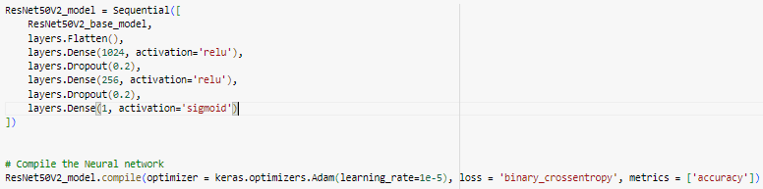
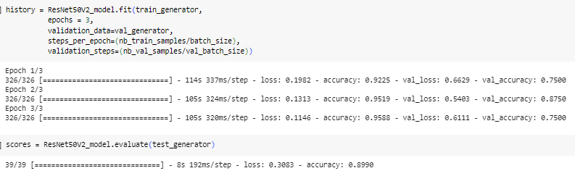

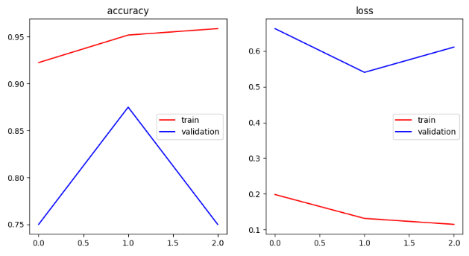
3)Змінюємо розмір зображень з 200x200 на 150x150
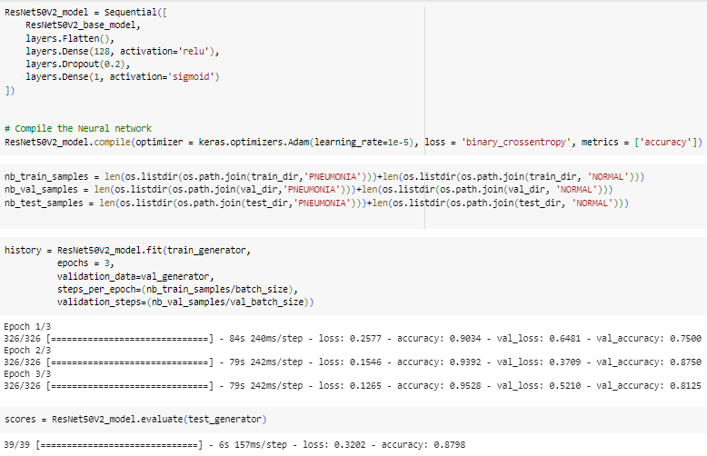
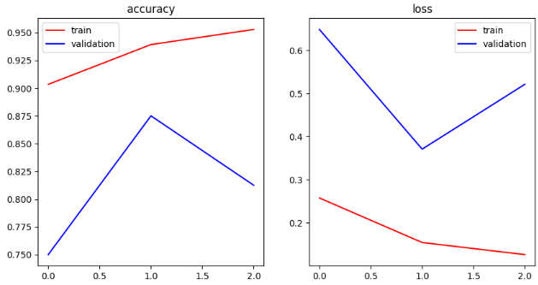

4)Застосовуємо Data Augmentation

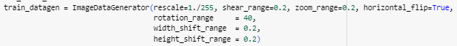

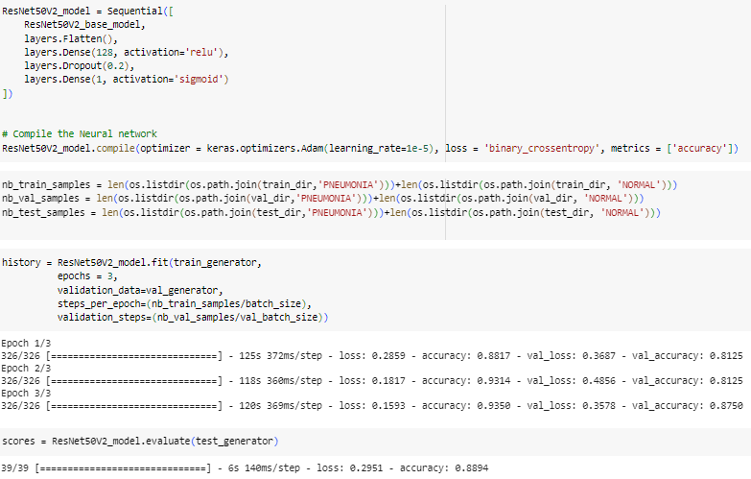
5)Застосовуємо Data Augmentation
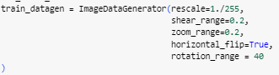
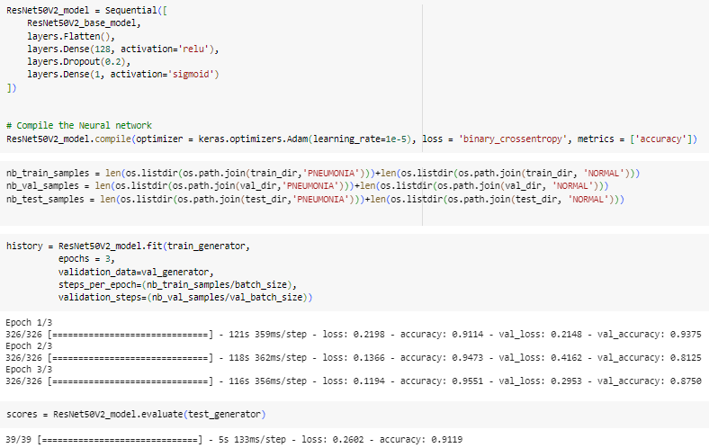

Ми не змогли досягнути точності більшої ніж ~91% через не збалансовані дані, в нас зображень з пневмонією в тренувальному наборі майже в 3 рази більше ніж з нормою(здорових). Я пробував самостійно збалансувати але досягнути більших результатів не вдалось, можливо через те що в мене не було досвіду в збалансуванні класів. Якщо подивитись з іншої сторони то результат ~91% для незбалансованих даних досить непоганий.

